# H2. SQL: extra oefeningen

**1.** Selecteer alle kolommen van de tabel AFDELINGEN

**2.** Selecteer de code en omschrijving van de tabel CURSUSSEN

**3.** Selecteer het medewerkersnummer, de naam en het maandsalaris van de tabel MEDEWERKERS

**…**

**4.** Selecteer het medewerkersnummer, de naam en het jaarsalaris van de tabel MEDEWERKERS. Noem deze laatste nieuwe output kolom **JAARSALARIS**.

**…**

5. Selecteer het medewerkersnummer, de naam en het jaarsalaris, vermeerdert met een maandelijkse bonus van 100 van de tabel MEDEWERKERS. Noem deze laatste output kolom **Jaarlijks Bonus Salaris**.

**…**

**6.** Output de voornaam en achternaam van de tabel MEDEWERKERS in 1 kolom waarbij beide woorden worden gescheiden door een spatie. Noem deze laatste output kolom **Volledige Naam**.

**…**

# H3. SQL*PLUS: extra oefeningen

**1.** Selecteer het afdelingennummer en de naam van de tabel AFDELINGEN.

**2.** Editeer met behulp van de externe buffer de kolomnaam met informatie over het afdelingsnummer naar ‘**Afdelingsnummer’**.

**3.** Voer de buffer opnieuw uit met een passend commando.

**4.** Sla deze query op onder de naam ‘test.sql’

**5.** Voer het bestand ‘test.sql’ uit met een passend commando.

**6.** Selecteer de voornaam en achternaam van de tabel MEDEWERKERS.

**7.** Voeg deze query toe aan het gecreëerde bestand ‘test.sql’

**8.** Pas de kolombreedte aan naar 20.

**9.** Geef door middel van een passend commando de structuur van de tabel AFDELINGEN.

**10.** Maak het scherm leeg.

**11.** Sluit de SQL prompt op een passende wijze af.

# H4.1 Raadpleging – Overzicht van de Select-Componenten

## 4.1.1 De SELECT-component & 4.1.2 De WHERE-component

**1**. Schrijf een query die zowel de naam, de functie als de afdeling van alle medewerkers toont.

**2.** Selecteer de naam, voornaam en het maandsalaris respectievelijk als Naam, Voornaam en Maand Salaris.

**3.** Selecteer de functies die een medewerker beoefent.

**4.** Toon de functie geplakt achter de naam (met als separator een komma en een spatie) met als kolomnaam ‘Medewerker en Titel’.

**5.** Geef het verschil tussen de bovengrens en de ondergrens van de salaris schalen. Noem deze kolom ‘Schaal Verschil’.

**6.** Geef de naam en voornaam van de medewerkers met de functie VERKOPER.

**7.** Selecteer de naam, voornaam en het salaris van alle werknemers die verdienen tussen 2500 en 3500.

**8.** Selecteer de naam, voornaam en functie van alle medewerkers die hun naam start met de letter ‘D’.

**9.** Selecteer de naam, voornaam en het departement van de werknemers die in departement 20 of 30 werken.

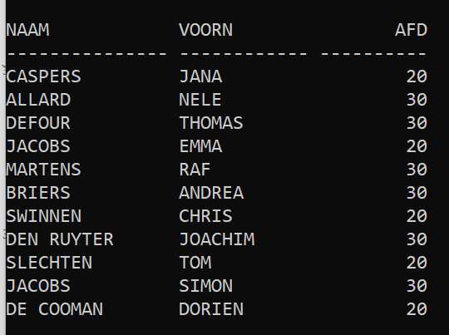

**10.** Selecteer de naam, voornaam en de afdeling van de werknemers. Sorteer deze tabel eerst dalend volgens afdeling en vervolgens stijgend volgens achternaam (oefening m.b.t. hoofdstuk 4.1.3)

